История этнографического музея
МАДОУ «Детский сад №12 «Малышок»
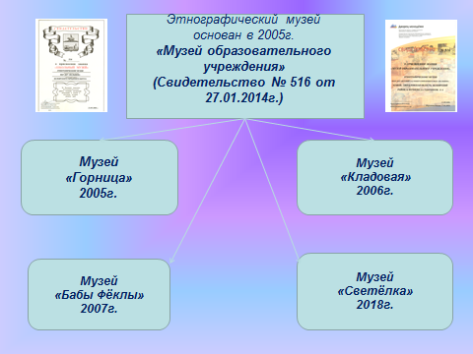
Официальная дата создания музея - 2005г. Но, если говорить об истории создания музея, нужно побывать в группе «Берёзка» нашего детского сада.
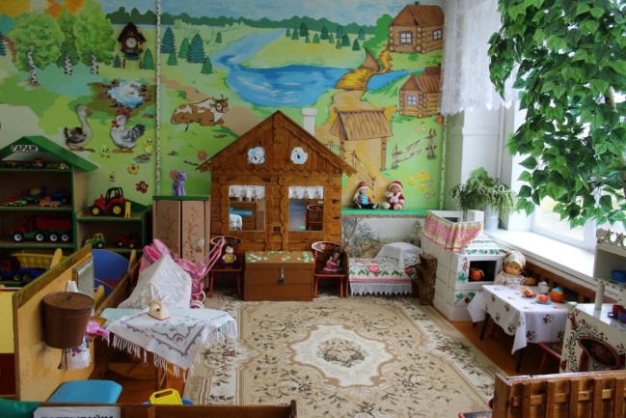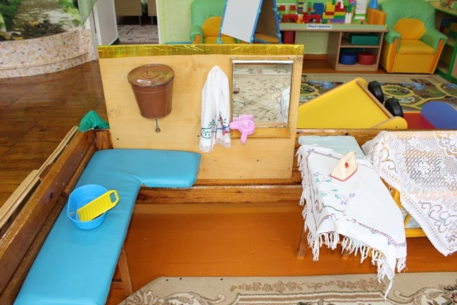
Все началось с уголка старинного русского быта. Воспитатели воспроизвели комнату с маленькой русской печкой, сундуком для одежды, настоящим умывальником, ткаными половиками и различной домашней утварью. За пределами комнаты воспроизвели подворье: колодец, поленница дров, забор и «оживили» подворье домашними животными.
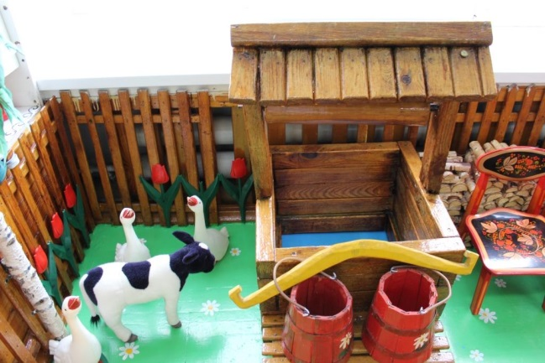
Так увлеклись этим занятием, предметов быта стало так много, что не входили они в один небольшой уголок группы. Пришлось искать новое помещение для старинных вещей. А в группе «Берёзка» остался и уголок русского быта и открылся еще один мини-музей «Игрушки-забавы».
Так в 2005 году появилась еще одна комната русского быта «Горница». Сейчас в ней были собраны предметы одежды, обуви, домашнего обихода, декоративно-прикладного искусства, создана фонотека русских народных песен, собрана художественная литература и т.д.
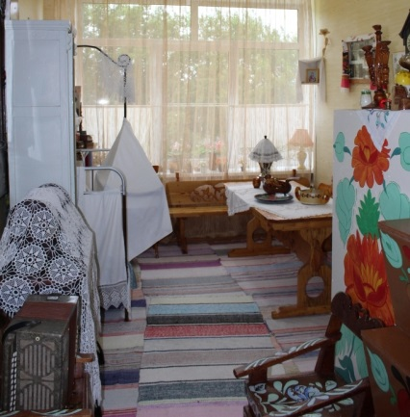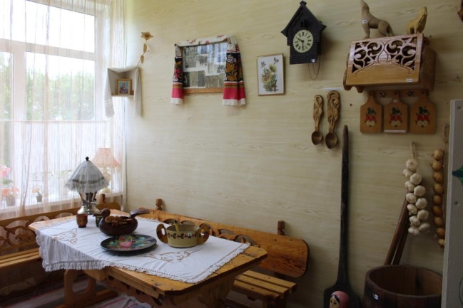
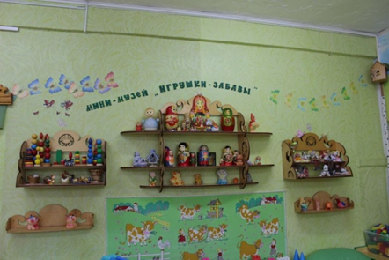
С первого дня работы «Горницы» музей стал местом игр и занятий с воспитанниками детского сада. Для ознакомления детей с видами фольклора, для художественного творчества, в различных игровых ситуациях, во время развлечений и праздников, используются такие предметы, как прялка, люлька, вальки, элементы кухонной утвари, старинные музыкальные игрушки.
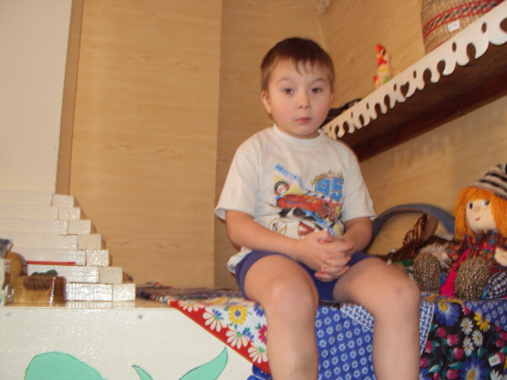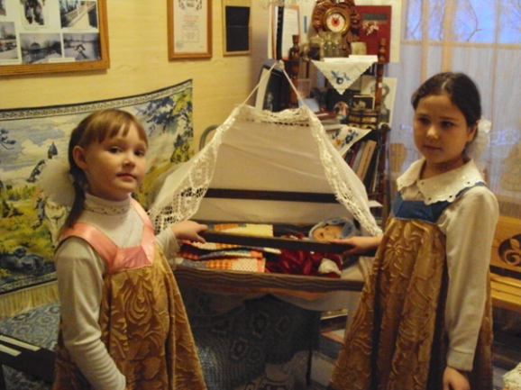
Со временем в «Горницу» на «сказку» или «погостевать» стали приходить дети из других образовательных учреждений. А предметов старины стало настолько много, что пришлось открывать ещё один музей, который назвали «Кладовая».
Кроме предметов старины, здесь собраны коллекции растений Уральского края, фигурок животных, денежных знаков, серебряных украшений. В комнате «Кладовая» оформлены: выставка по деревянному зодчеству, выставка пород уральских деревьев; патриотический уголок с атрибутикой времен СССР – знамена, вымпелы, значки, барабан, горн, школьная форма и т.д.
Есть экспонаты, посвященные Великой отечественной войне: письма жителей села с фронта, портреты участников ВОВ, награды, подаренными потомками ветеранов.
В этом музее происходит знакомство с историей родного края, села.
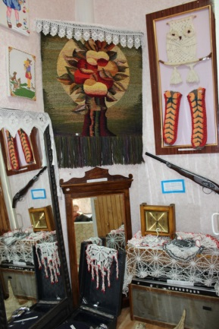
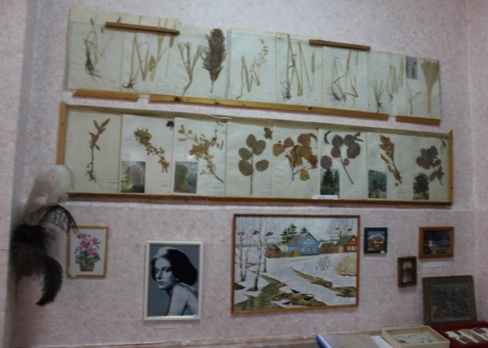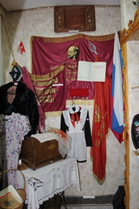

В 2007г. на территории детского сада был создан другой музей русской избы, в котором есть «красный угол», сундук, другие предметы быта. Этот музей получил название «Изба Бабы Фёклы».
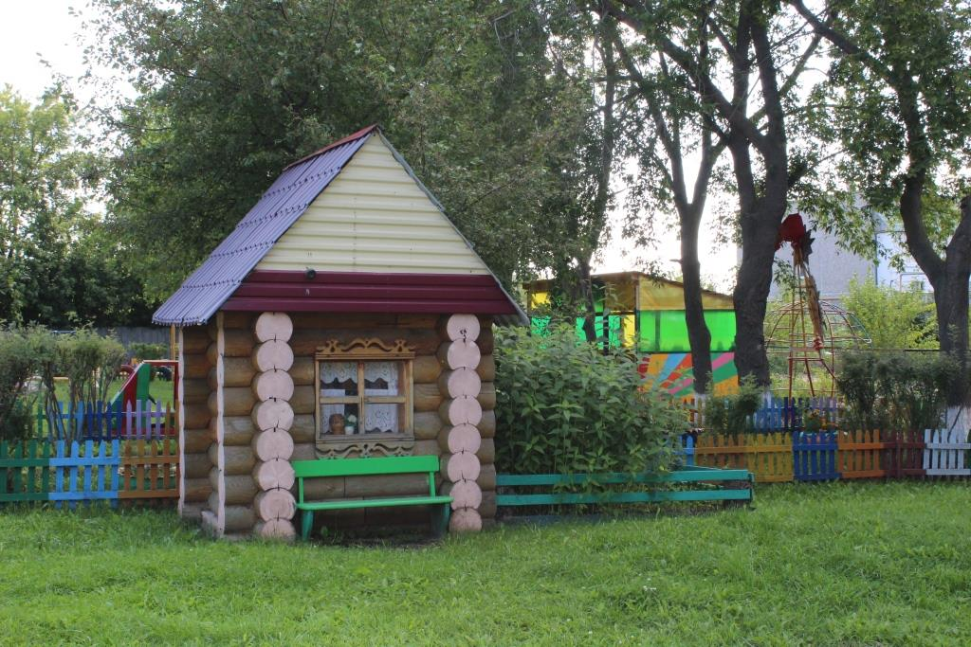
В 2008г. за большую поисково-исследовательскую работу, создание интересной экспозиции и успехи в изучении истории родного края, комплекс музеев «Горница», «Кладовая», «Изба Бабы Фёклы» получил статус этнографического музея (школьного музея). Свидетельство № 516 от 23.09.2008г.
Музей постоянно пополняется экспонатами. Педагоги, жители села, гости музея отдают различные старинные предметы. Так в музее в 2010-2011гг. появились старинные напольные часы с боем немецкой работы, привезенные как трофей после окончания Великой Отечественной войны; найденное на раскопках в г.Нижний Новгород охотничье ружье 1831 года.
В 2014г. этнографическому музею присвоено звание «Музей образовательного учреждения», переаттестация 27.01.2014г. (Свидетельство № 516 от 23.09.2008г.)
С 2008 года осуществляется сотрудничество с детско-юношеским центром п.Белоярский. В музеях проводятся занятия кружка по приобщению детей к народному творчеству «Родничок», фольклорного кружка «Забавушка», кружка по художественному творчеству «Волшебные ручки».
Педагоги являются постоянными участниками областных Димитриевских образовательных чтений с обобщением опыта в этом направлении.
В 2018г. было открыто четвертое помещение музейного комплекса «Светёлка». Здесь собраны предметы быта и труда: ткацкий станок, посудный шкаф «Горка», полукомод ручной работы, швейная машинка, лоскутное одеяло, половики и др.
Этнографический музей включает в себя комплекс музеев:
1. Музей «Горница»,
2. «Кладовая, эти помещения находятся на втором этаже здания детского сада.
3. «Изба Бабы Фёклы»,
4. «Светёлка», это - отдельные строения на уличной площадке детского сада. В настоящее время этнографический музей имеет звание «Музей образовательного учреждения».
Знакомство с народной культурой в музеях происходит и через вовлечение в работу с детьми взрослых. Родители участвуют в традиционных праздниках: Осенины, Осенние посиделки, Кузьминки, Рождество, Колядки, Масленица, Пасха и др. В музее «Горница проходят занятия кружка по приобщению детей к русскому народному творчеству «Родничок», фольклорного кружка «Забавушка».
Коллектив детского сада накопил определенный опыт приобщения детей к истокам русской культуры. Педагоги являются постоянными участниками областных Димитриевских образовательных чтений с обобщением опыта в направлении приобщения детей к истокам русской народной культуры; знакомства с историей родного Уральского края.

